

九思大模型
H20服务器模型训练
性能测试报告
（V0.1）

北京思特奇信息技术股份有限公司
二〇二五年五月

文档信息
文档名称 | 九思大模型H20服务器模型训练内部性能测试报告
电子文档 | 九思大模型H20服务器模型训练内部性能测试报告.docx
文件状态 | □ 草稿 □ 正式发布 ■ 正在修改
编 写 人 | 孙力光 | 日 期 | 2025年05月13日
校 对 人 |  | 日 期 | 年 月 日
审 核 人 |  | 日 期 | 年 月 日
批 准 人 |  | 日 期 | 年 月 日

变更记录
变更序号 | 变更原因 | 变更页码 | 变更前版本号 | 变更后版本号 | 更改人 | 批准人 | 生效日期 | 备注
1 | 文档建立 |  |  | 0.1 | Sunlg

目 录
1. 引言 4
1.1. 编写目的 4
1.2. 参数定义 4
1.3. 参考资料 4
2. 性能测试综述 5
2.1. 项目概述 5
2.2. 性能测试环境和工具 5
2.2.1. 主机环境 5
2.3. 性能测试实际进度和人员 5
3. 性能测试过程 6
3.1. 测试汇总 6
3.2. 测试用例执行情况汇总 6
4. 性能测试评估和结论 7
4.1. 性能测试过程统计分析总结 7
4.2. 测试Bug情况统计 8
4.3. 性能测试中的遗留问题 8
4.4. 版本提交到验收测试的结论 9
5. 5附加 10
5.1. 附加其他未尽事宜 10
5.2. 附加性能测试BUG记录 10

引言

编写目的
本测试报告为九思大模型H20服务器模型训练的性能测试报告，模拟不同线程数对接口的压力，目的在于总结测试阶段的测试以及分析测试结果。

参数定义
概念 | 解释
Samples | 训练样本数
Epoch | 训练轮数
样本长度 | 输入样本 token 的长度，单位为token数。
吞吐量 | 吞吐量，表示服务器每秒消耗的token数量，单位为tokens/s。

参考资料

性能测试综述

项目概述
本测试报告旨在评估特定服务器在执行九思模型7B训练任务时的性能。考虑到大模型在数据处理和计算上的高要求，本测试重点关注服务器的处理速度、资源消耗、稳定性和可扩展性。该评估对于理解服务器在处理复杂深度学习任务时的能力至关重要，将为其在实际生产环境中的应用提供重要的参考依据。

性能测试环境和工具

主机环境
参数项 | 实际环境
操作系统 | Ubuntu 22.04
CPU主频 | 2701 MHz
CPU个数 | 2
内存总量 | 2.0T
剩余可用内存 | 2.0T
主机数量 | 1 台
网络 | 基于TCP/IP的普通网络
部署方式 | 单机多卡部署
GPU种类 | H20-144G*8

显卡信息
本次测试显卡种类为NVIDIA H20-144G，显卡详细信息如下如图：
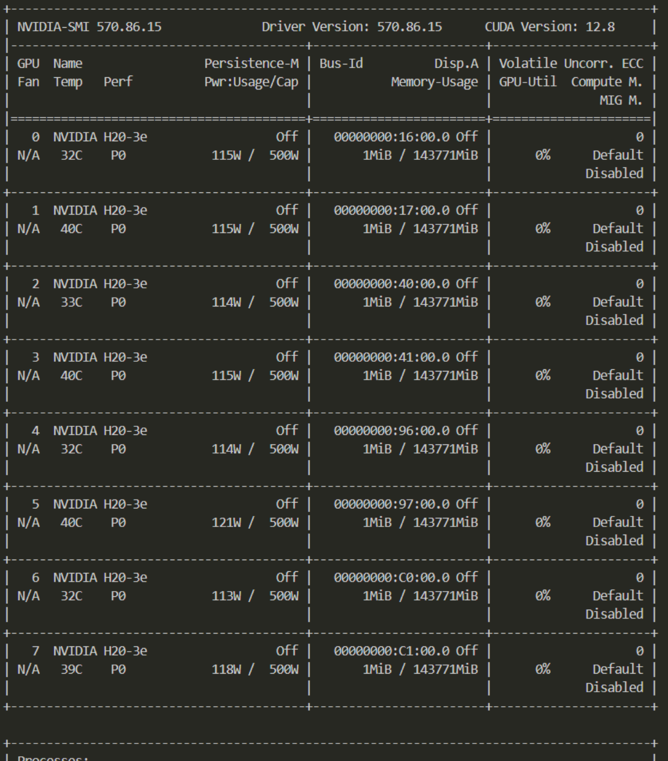

性能测试实际进度和人员
序号 | 测试模块名称 | 测试人员 | 开始时间 | 完成时间 | 实际用时
1 | 模型训练性能测试 | 孙力光 | 2025-5-13 | 2025-5-13 | 1天

性能测试过程

环境准备
本次训练测试采用llamafactory训练引擎，版本为0.9.3。llamafactory安装指令如下：
pip install llamafactory==0.9.3 -i https://pypi.tuna.tsinghua.edu.cn/simple
安装完成后使用pip show llamafactory查看是否成功安装：
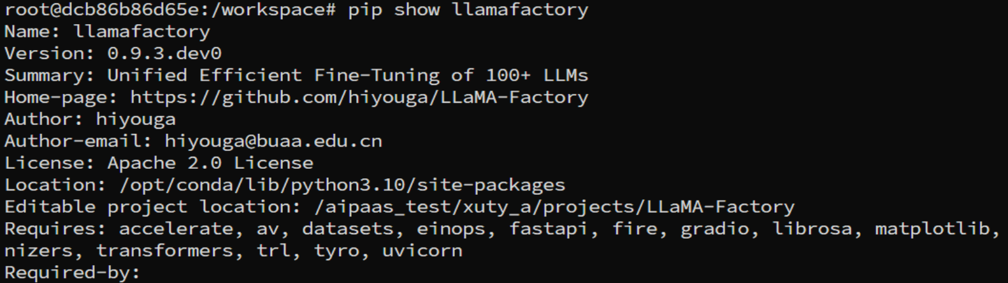
出现上图信息即代表安装成功。

启动训练
使用如下指令进行模型训练启动：
CUDA_VISIBLE_DEVICES=0,1 llamafactory-cli train examples/train_lora/llama3_lora_sft.yaml
配置文件内容如下：
### model
# 预训练模型的路径或名称，此处指向本地的Qwen2___5-7B-Instruct模型
model_name_or_path: /work/Qwen2___5-7B-Instruct
# 是否信任模型库中的远程代码，设为true允许执行自定义模型代码
trust_remote_code: true

### method
# 当前训练阶段，pt表示预训练(Pretrain)
stage: pt
# 是否执行训练过程，设为true开启训练
do_train: true

### dataset
# 数据集名称，此处使用名为test的数据集
dataset: test
# 数据模板类型，指定为Qwen模型适用的格式
template: qwen
# 输入序列的最大截断长度，超过此长度的文本将被截断
cutoff_len: 2048
# 训练时使用的最大样本数量，限制数据规模
max_samples: 10000
# 是否覆盖已缓存的预处理数据，设为true强制重新处理数据
overwrite_cache: true
# 数据预处理的并行工作进程数量，提高数据处理速度
preprocessing_num_workers: 32
# 数据加载器的并行工作进程数量，优化数据加载效率
dataloader_num_workers: 8

### output
# 模型训练输出目录，保存训练过程中的检查点和最终模型
output_dir: /work/model
# 日志记录的频率，每10个训练步骤记录一次日志
logging_steps: 10
# 模型保存的频率，每500个训练步骤保存一次模型
save_steps: 500
# 是否绘制训练损失曲线，设为true生成损失可视化图表
plot_loss: true
# 是否覆盖输出目录中的已有文件，设为true允许覆盖
overwrite_output_dir: true
# 是否仅保存模型权重而不保存优化器状态等信息
save_only_model: false
# 训练指标的报告工具选择
report_to: none # choices: [none, wandb, tensorboard, swanlab, mlflow]

### train
# 每个设备(如GPU)上的训练批次大小
per_device_train_batch_size: 24
# 梯度累积步数，用于模拟更大的批次大小
gradient_accumulation_steps: 4
# 学习率，控制模型参数更新的步长
learning_rate: 1.0e-4
# 训练的总轮数，即整个数据集被遍历的次数
num_train_epochs: 1.0
# 学习率调度器类型，使用余弦退火策略调整学习率
lr_scheduler_type: cosine
# 学习率预热比例，训练初期逐渐增加学习率的比例
warmup_ratio: 0.1
# 是否使用BF16混合精度训练，提高训练效率和减少内存占用
bf16: true
# DDP(分布式数据并行)训练的超时时间(毫秒)
ddp_timeout: 180000000
# 从指定的检查点恢复训练，null表示从头开始训练
resume_from_checkpoint: null

训练过程
运行使用3.2的指令，开启模型训练，训练过程如下：
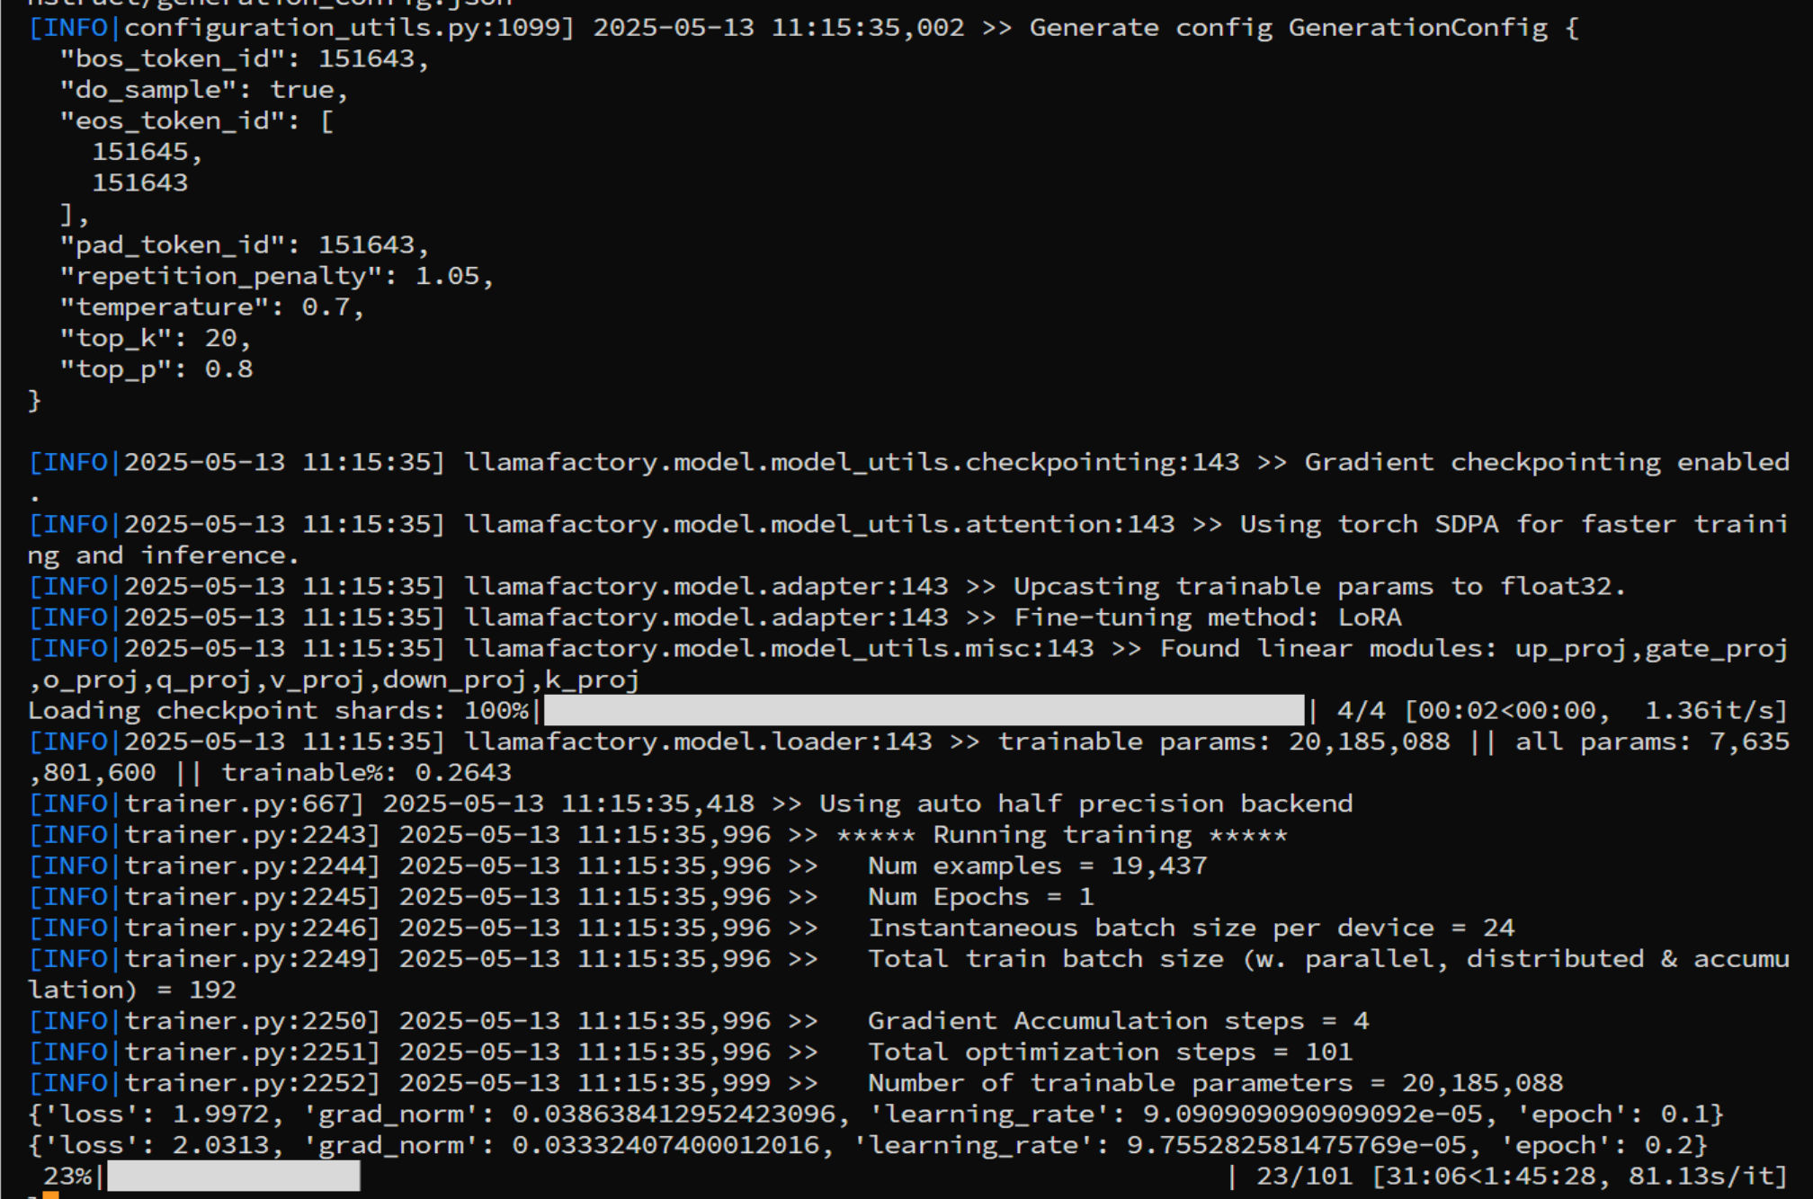
显存使用信息如下：
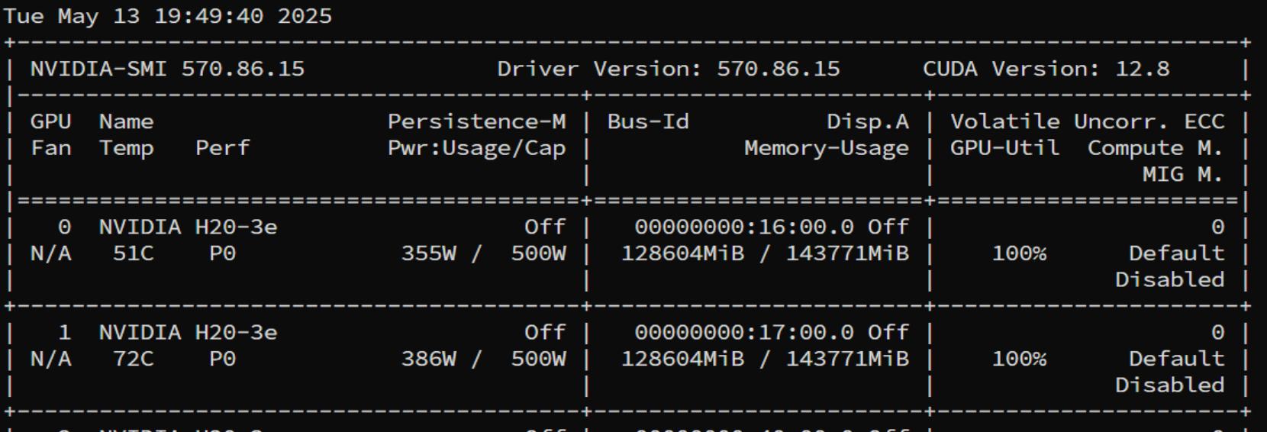

性能测试评估和结论

性能测试过程统计分析总结
模型训练设置单条样本长度为2048，使用双卡进行训练，单卡批次设置为24，梯度累积为4，等效批次为2*24*4=192，单个批次内的总token数量为192*2048=393216，单个批次的训练时间平均为81.1s，所以训练吞吐量为393216/81.1= 4848.53 tokens/s。

5附加

附加其他未尽事宜
无。

附加性能测试BUG记录
无。

